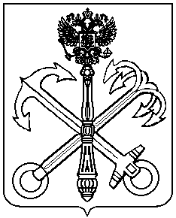

МУНИЦИПАЛЬНЫЙ СОВЕТ
внутригородского муниципального образования города федерального значения Санкт-Петербурга муниципальный округ КОМЕНДАНТСКИЙ АЭРОДРОМ

Р Е Ш Е Н И Е

21.12.2023 года Санкт-Петербург №193

О внесении изменений и дополнений в Устав внутригородского муниципального образования города федерального значения Санкт-Петербурга муниципальный округ Комендантский аэродром (первое чтение)

В целях приведения Устава внутригородского муниципального образования города федерального значения Санкт-Петербурга муниципальный округ Комендантский аэродром в соответствие с Федеральным законом от 06.10.2003 № 131-ФЗ «Об общих принципах организации местного самоуправления в Российской Федерации», «Об общих принципах организации местного самоуправления в Российской Федерации», Законом Санкт-Петербурга от 23.09.2009 №420-79 «Об организации местного самоуправления в Санкт-Петербурге», учитывая предложения прокуратуры Приморского района
Муниципальный совет решил:
- Внести следующие изменения и дополнения в Устав внутригородского муниципального образования города федерального значения Санкт-Петербурга муниципальный округ Комендантский аэродром:
- подпункт 25 пункта 1 статьи 5 изложить в следующей редакции: «25) Учреждение печатного средства массовой информации и (или) сетевого издания для обнародования муниципальных правовых актов, доведения до сведения жителей муниципального образования официальной информации»;
- пункт 3 статьи 24 изложить в следующей редакции: «Заседания Муниципального совета проводятся не реже одного раза в месяц».
- Опубликовать настоящее решение в газете «Комендантский аэродром» и на официальном сайте МО Комендантский аэродром.
- Настоящее решение вступает в силу с момента его официального опубликования.

Заместитель главы Муниципального образования

МО Комендантский аэродром А.А.Тарасенко

